III Спартакиада ветеранов педагогического труда.

26 ноября 2016 г. на базе ГУ “Россонский районный ФСК «Старт» проводилась III Спартакиада ветеранов педагогического труда Россонского района, в которой участвовали ветеранские организации учреждений образования и детских садов.
Для участия в соревнованиях было заявлено 6 команд:
- команда детских садов;
- Краснопольской школы;
- Клястицкой школы;
- Селявщинской школы;
- Россонской школы;
- Дворищанской школы;
- команда физкультурно-спортивного клуба «Старт».
Программа Спартакиады включала дартс, шашки, плавание, «боулинг», аэрохоккей, стритбол.
По результатам всех соревнованиях
- команда физкультурно - спортивного клуба «Старт» заняла 1 место,
- команда Россонской школы – 2 место,
- команда Клястицкой школы – 3 место.
Все команды-победители награждены почетными грамотами.
В личных соревнованиях лучшими в соревнованиях были:
- шашки - Русинович Григорий Михайлович;
- дартс – Яблонская Лариса Ивановна;
- плавание – Зеленко Валентина Владимировна и
Костюченко Виктор Петрович.
Победители награждены почетными грамотами.

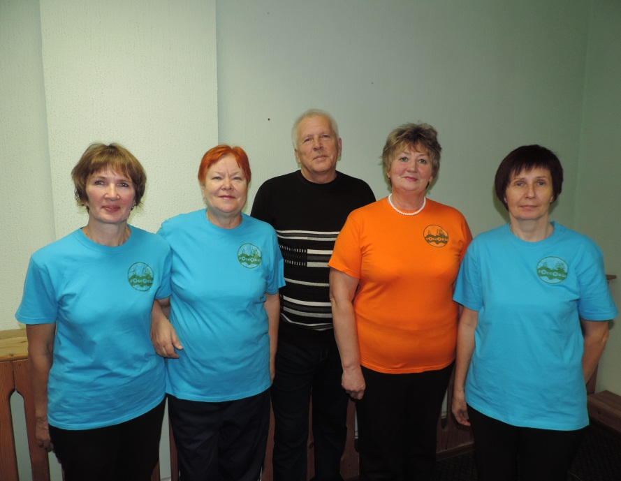 Команда-победитель (ФСК «Старт»).
